从简单说起，线段树其实可以理解成一种特殊的二叉树。但是这种二叉树较为平衡，和静态二叉树一样，都是提前已经建立好的树形结构。针对性强，所以效率要高。这里又想到了一句题外话：动态和静态的差别。动态结构较为灵活，但是速度较慢；静态结构节省内存，速度较快。
接着回到线段树上来，线段树是建立在线段的基础上，每个结点都代表了一条线段[a , b]。长度为1的线段成为元线段。非元线段都有两个子结点，左结点代表的线段为[a , (a + b ) / 2]，右结点代表的线段为[( a + b ) / 2 , b]。
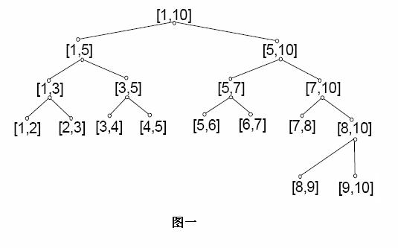
图一就是一棵长度范围为[1 , 10]的线段树。
长度范围为[1 , L] 的一棵线段树的深度为log ( L - 1 ) + 1。这个显然，而且存储一棵线段树的空间复杂度为O（L）。
线段树支持最基本的操作为插入和删除一条线段。下面已插入为例，详细叙述，删除类似。
将一条线段[a , b] 插入到代表线段[l , r]的结点p中，如果p不是元线段，那么令mid＝（l＋r）/2。如果a<mid，那么将线段[a , b] 也插入到p的左儿子结点中，如果b>mid，那么将线段[a , b] 也插入到p的右儿子结点中。
插入（删除）操作的时间复杂度为O （ Log n ）。
线段树的第一种变化
基本的线段树代表的是线段，如果我们把线段离散成点来看，那么线段树可以变化成一种离散类型线段树。
这里可以有两种理解。一种离散关系可以是连续的线段的点，比方说在一条直线上放置的连续小球的着色问题；另一种则是完全将线段离散化分成若干小段，对每一段小段做为元线段来建立线段树，这种线段树可以支持实数划分类型的线段。
线段树的第二种变化 （树状数组）
在结构上对线段树进行改变，可以得到线段树的另一种变化。
用O（n）的一维数组构造出线段树，无其他附加空间。比方说，一棵从[0,L]的线段树表示为TNode Tree[L];
这里应用二进制将树进行划分。将整数R的二进制表示中的最后一个1换成0，得到数L。Tree[R]代表的线段就是[L,R]。例如：6的二进制表示为（110）₂将最后一个1换成0即为（100）₂＝4，所以Tree[6]代表的线段就是[4,6]。
析出数R的最后一位1的方法是：LowBit（R）＝R^~R。
包含点L的一系列数为x1,x2,……，这里x1=R，x2=x1+LowBit (x1)，x3=x2+LowBit(x2)，……
这种线段树的优点在于：
1． 节省空间。完全线段长度的空间，无需左右指针，无需左右范围。
2． 线段树查找严格log(R)，因为二进制的每位查找一遍。
3． 状态转移快，操作简单。
4． 扩展到多维较为容易。
缺点：
1．随意表示线段[a,b]较为困难。
这种线段树适用于：
1． 查找线段[0,L]的信息。
2． 求线段[a,b]的和（应用部分和做差技术）。

